Завершилась подготовка специалистов, техники и оснащения к работе в зимний период

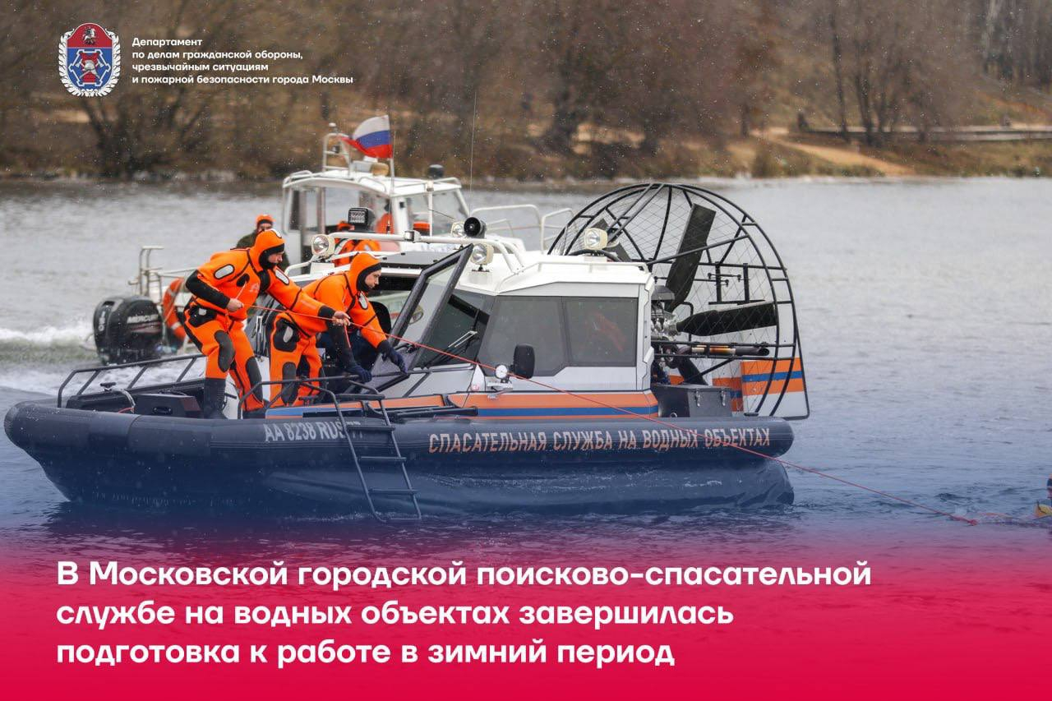

Все 26 подразделений Московской городской поисково-спасательной службы на водных объектах успешно прошли проверку, которая включала оценку подготовки работников к оказанию помощи людям, попавшим в полынью, получившим травмы в результате падения на лёд, а также проверку оборудования и снаряжения, используемых в холодное время года.
Зимой акватории будут патрулировать суда на воздушной подушке «Славир», «Хивус» и аэролодки «Север 650К». Они могут передвигаться как по воде, так и по снегу, льду со скоростью от 50 до 80 километров в час. Их спускают на воду, как только на водоёмах появляется первый лёд.

